FACULDADE DE SAÚDE PÚBLICA
PROGRAMA DE PÓS-GRADUAÇÃO EM SAÚDE PÚBLICA
DISCIPLINAS: PSP 5122 e HEP0179 - 2019

Professor: Francisco Chiaravalloti Neto
Monitores: Alec, Inamara e Patricia
Aluno (a):

GABARITO - EXERCÍCIO - AULA 2

Faça o que está sendo pedido nas questões abaixo. Responda as questões em um documento salvo em *.doc ou *.docx e envie-o para o e-mail da disciplina no prazo máximo de uma semana (esta data será informada no site da disciplina), identificando o documento com as iniciais do seu nome e o número do exercício: Ex.: ACGP_EXERC_AULA2_2019.docx
Questão 1 - Acesse o site da disciplina e faça download do arquivo compactado denominado “Bancos de dados Exercício Aula2”. Essa pasta contém os mapas de distritos, estações de trem e estações de metrô do município de São Paulo.
Questão 2 - Abra os três mapas (de distritos, estações de trem e estações de metrô) em um mesmo layer do QGIS. Informe o tipo de dado vetorial de cada camada.
Distrito: Polígono
Estações de trem: Ponto
Estações de metrô: Ponto
Questão 3 - Informe o Sistema de Referência de Coordenadas (SRC) das camadas, incluindo Datum, Projeção e Zona. Caso o SRC não esteja definido, selecione a projeção UTM, datum SAD 69 - fuso 23 Sul e salve novas camadas com o SRC correto.
SAD69 UTM ZONA 23S
Questão 4 - Renomeie cada camada com um nome mais simples (sugestões: ‘DISTRITOS’, ‘TREM’ e ‘METRO’). Após, reordene os layers (clicando em cada um e arrastando-o para a posição desejada) na seguinte ordem (de cima para baixo): ‘METRO’, ‘TREM’ E ‘DISTRITOS’. Faça um “print screen” da tela do QGIS, copie e cole na resposta dessa questão.
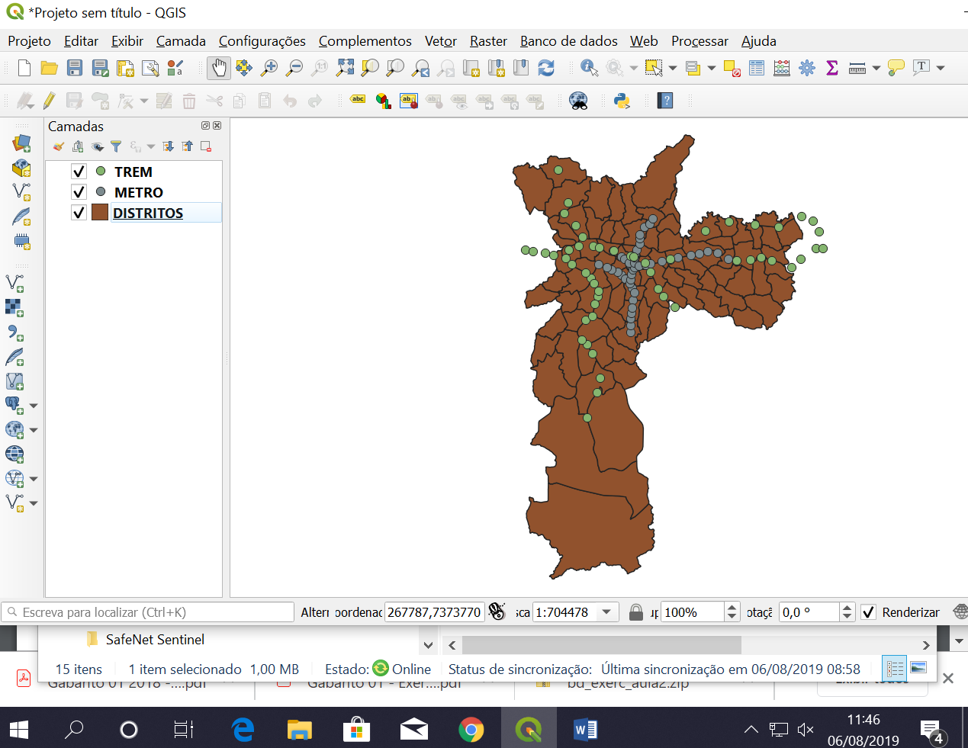
Questão 5 - Abra as tabelas de atributos de cada camada e informe as variáveis constantes nas tabelas, além do número de unidades.
- Exemplo: a camada de estações de metrô contêm três variáveis: ROTULO (identificação), NOME (outra identificação) e DENO (Nome da Estação de Metrô). Total de 46 estações.
METRÔ: A camada de estações de trem contém três variáveis: ID (identificação), NOME (outra identificação) e DENO (Nome da Estação de Trem). Total de 46 estações.

TREM: A camada de estações de trem contém três variáveis: ROTULO (identificação), NOME (outra identificação) e DENO (Nome da Estação de Trem). Total de 53 estações.

DISTRITO: A camada de estações de trem contém três variáveis: ID (identificação), SIGLA (Sigla do Nome do Distrito), DENO (Nome do Distrito), POP_ELADA (Taxa da População Favelada), MORTFANTIL (Taxa da mortalidade infantil) e AREA (tamanho a da área). Total de 96 distritos.
Questão 6 - Deixe visível apenas a camada DISTRITO. Entre nas propriedades desse layer e acrescente, em ‘Rótulo’, o nome dos distritos no mapa (use a variável DENO para rotular a camada). Escolha um tamanho de letra compatível com o mapa. Após incluir os rótulos, faça um “print screen” da tela do QGIS, copie e cole na resposta dessa questão.
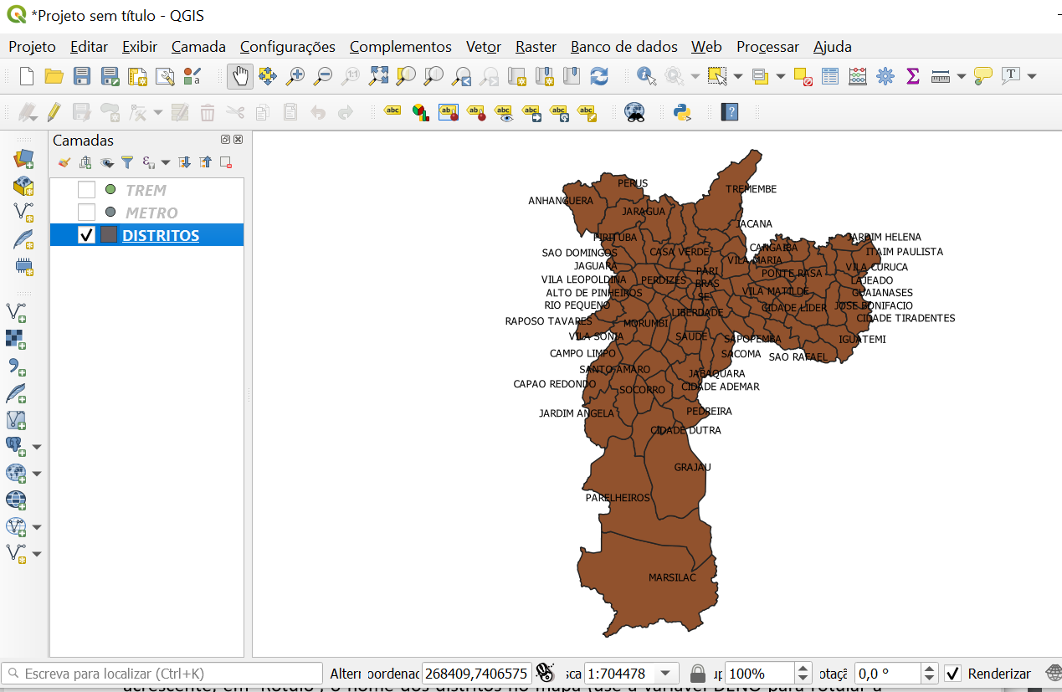
Questão 7 - Entre nas propriedades do layer ‘DISTRITOS’, selecione ‘Simbologia’ e estabeleça o seguinte layout: cor de preenchimento = vermelha, cor da borda = preta, estilo da borda em ‘linha pontilhada’ e espessura da borda de ‘0.5’ mm. Faça um “print screen” da tela do QGIS, copie e cole na resposta dessa questão.
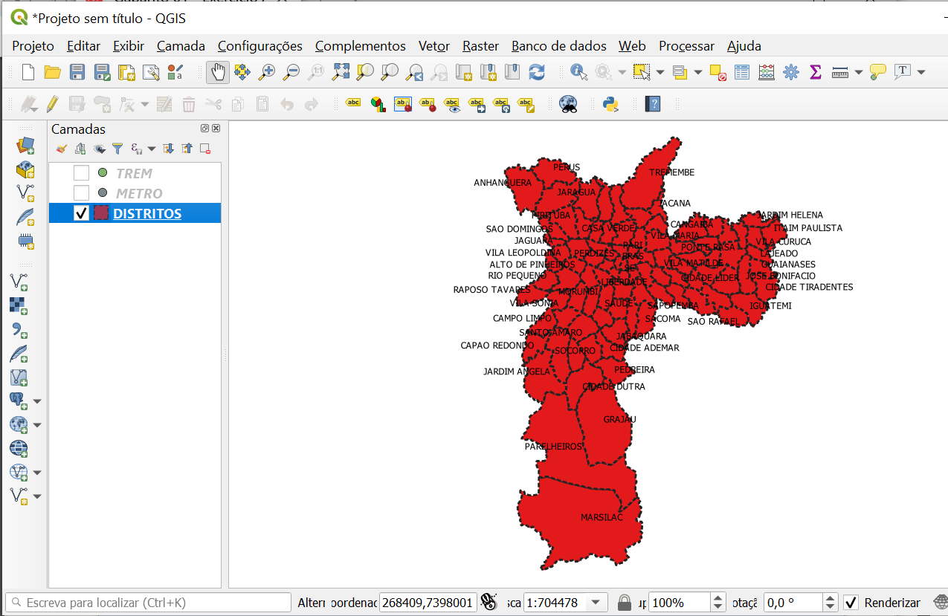
Questão 8 - Altere a simbologia de pontos do layer ‘Estações de Metro’. Altere a cor para azul, tamanho ‘3.0’ e selecione o símbolo ‘diamond’. Deixe a camada de ‘DISTRITOS’ também visível, sem rótulos e sem preenchimento de cor (sem pincel). Faça um “print screen” da tela do QGIS, copie e cole na resposta dessa questão.
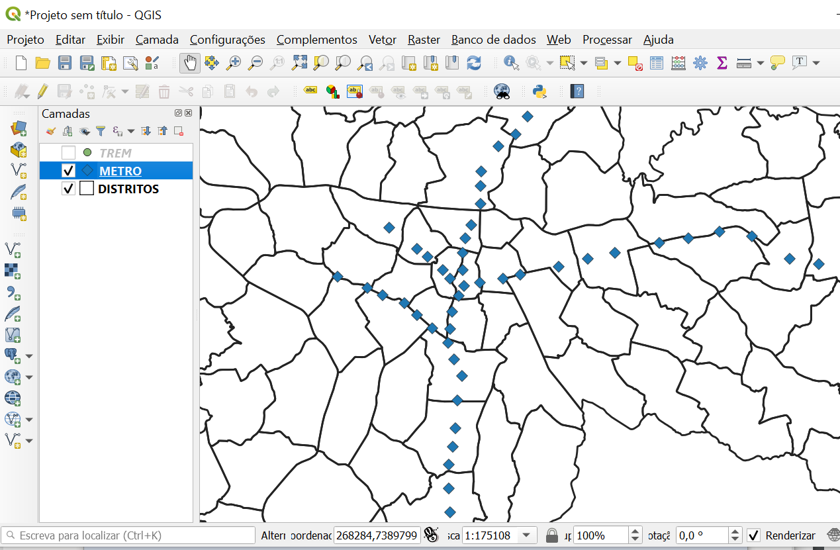
Questão 9 - Salve o mapa com as alterações feitas nos passos anteriores em sua pasta do exercício, criando um arquivo que possa ser lido pelo QGIS, com o seguinte nome: ‘saopaulo.qgs’.
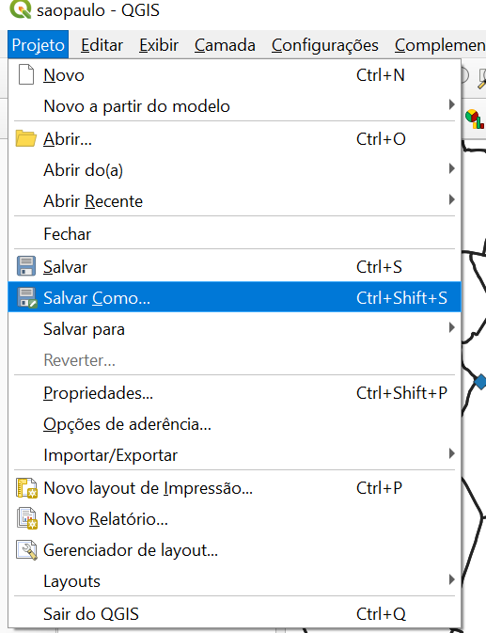

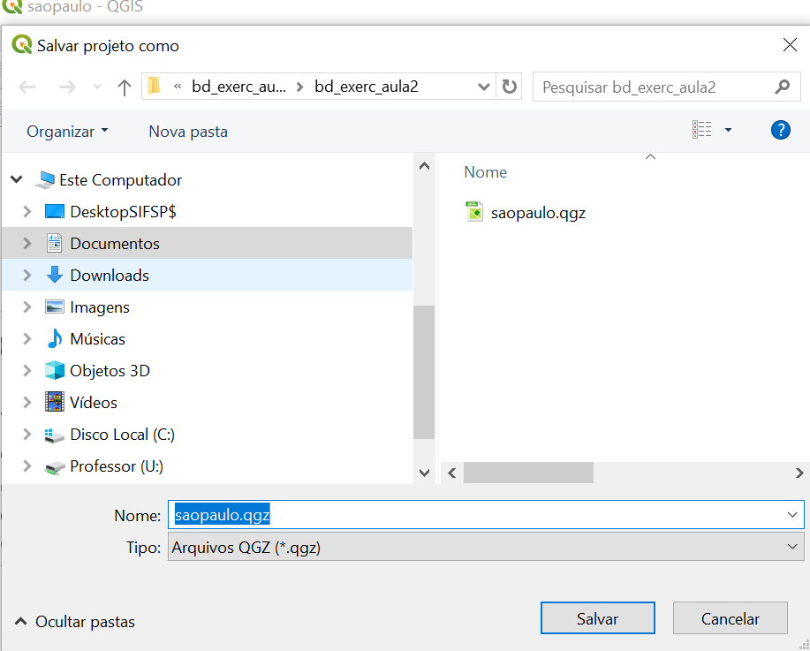
Após terminar o exercício, encaminhe o arquivo final em *doc ou *.docx para o e-mail da monitoria: monitoriahep5802@gmail.com - não se esqueça de nomear o arquivo com as suas iniciais e o número da aula, conforme explicado no início do texto.

